Presseheft “Peter von Kant”

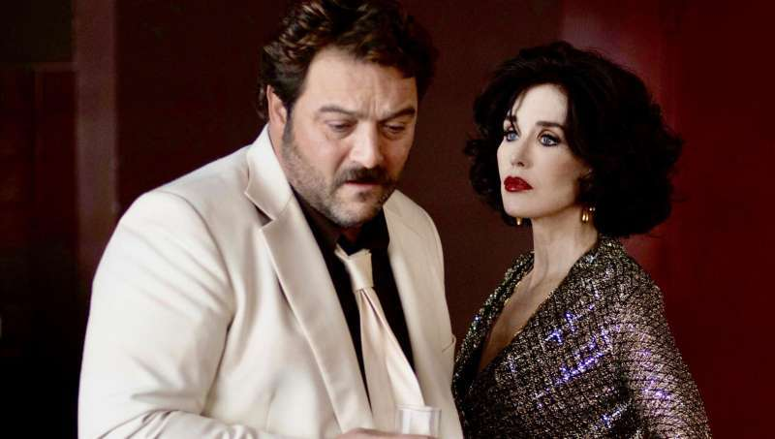
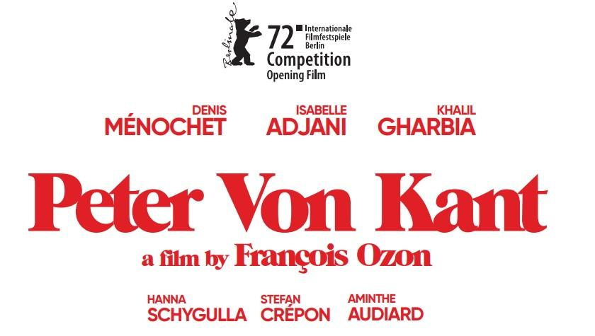

Synopsis
Peter von Kant (Denis Ménochet) – einst ein bedeutender Regisseur, doch bereits über seinem künstlerischen Zenit – wankt liebend, leidend, schreiend, saufend und singend durch sein Kölner Atelier. Durch den Filmstar Sidonie (Isabelle Adjani), die viele Jahre Peters Muse war, lernt Peter den schönen Amir kennen und verliebt sich auf der Stelle in den jungen Schauspieler. Genauso schnell, wie eine leidenschaftliche Affäre zwischen den beiden beginnt, endet diese wieder, als Amir durch Peter zu Berühmtheit gelangt. Amir verspottet, demütigt und betrügt Peter, wodurch dieser einer Zerstörungssucht verfällt, die nicht zuletzt seine Mutter (Hanna Schygulla) und seinen letzten treuen Begleiter und Diener Karl trifft ...
1972 entstanden, gilt Rainer Werner Fassbinders “Die bitteren Tränen der Petra von Kant” als eines der ersten von vielen seiner großen Regie-Meisterwerke. 2022 eröffnete François Ozons Neuinterpretation und filmische Hommage an Fassbinder unter dem Titel “Peter von Kant” die 72. Berlinale. Ozon (u.a. “8 Frauen”) folgt der ursprünglichen Konstellation und Handlung Punkt für Punkt, doch tauscht er die drei lesbischen Frauenrollen (in Fassbinders Fassung u.a. mit Hanna Schygulla) gegen drei männliche Charaktere aus. Darüber hinaus ähnelt die Hauptfigur Peter, von Denis Ménochet in einem geradezu physischen und schauspielerischen Kraftakt porträtiert, in seinem Äußeren, seinem Verhalten und seinem Alkohol- und Drogenkonsum stark dem Rainer Werner Fassbinder der 1970er-Jahre. So wird “Peter von Kant” zu einem Tribut ans Kino, an das Lebensgefühl der 70er Jahre und an einen der größten Regisseure der zeitgenössischen Filmwelt!

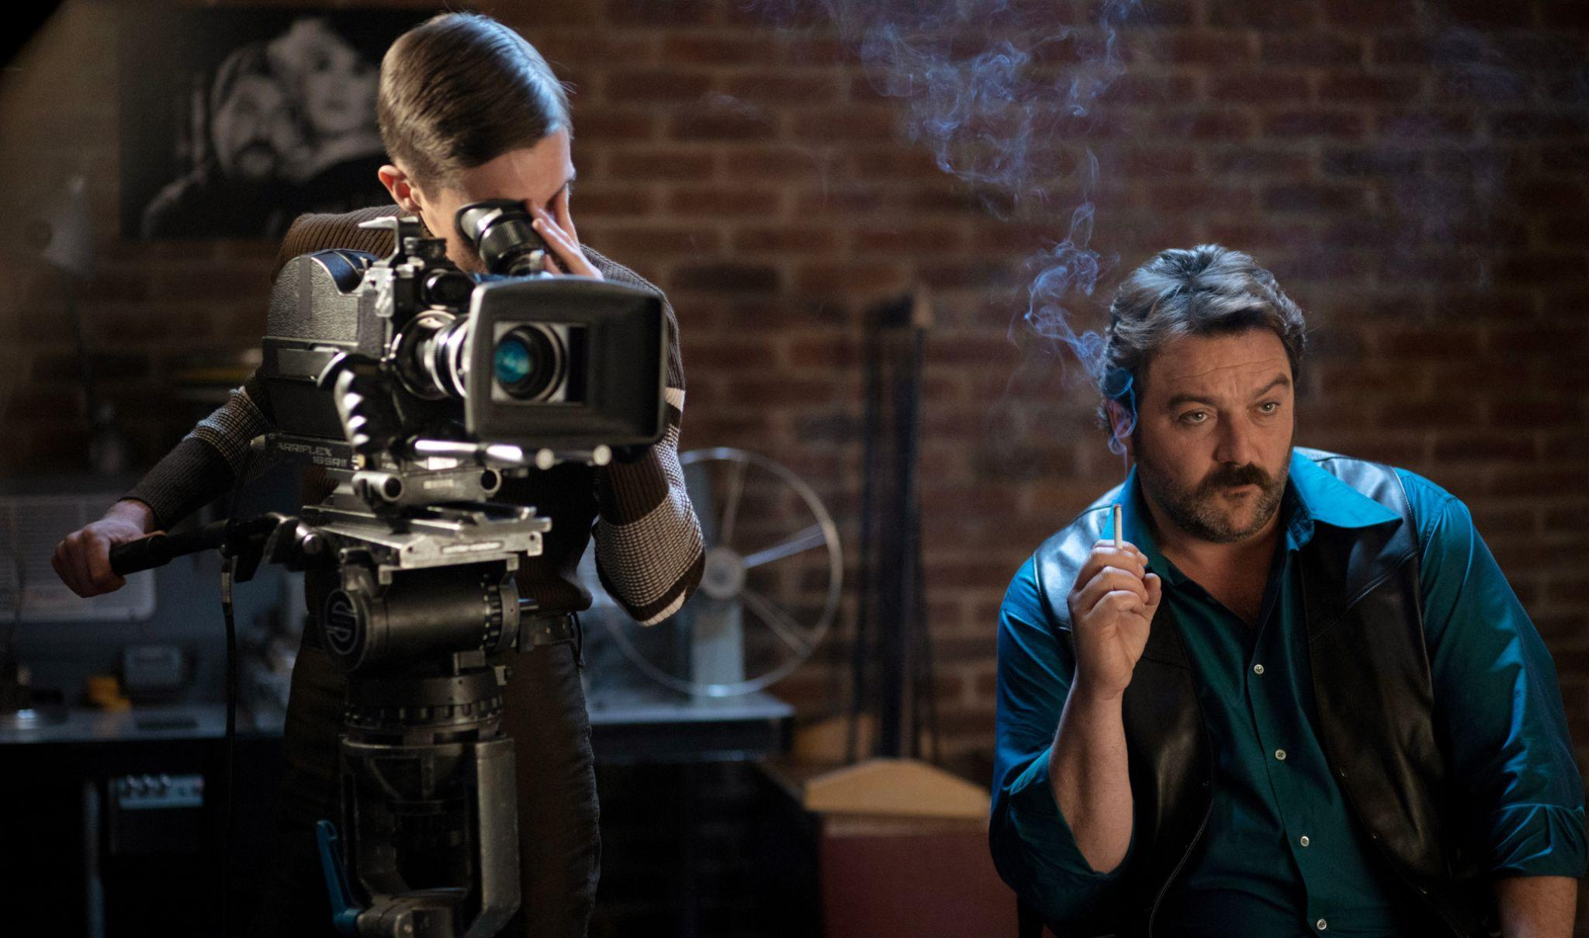

Stab- und Besetzungsliste

Cast:

Peter von Kant Denis Ménochet
Sidonie von Gassenab Isabelle Adjani
Amir Ben Salem Khalil Gharbia
Rosemarie Hanna Schygulla
Karl Stefan Crépon
Gaby Aminthe Audiard

Crew:

Regie und Drehbuch: François Ozon
Freie Adaption von “Die bitteren Tränen der Petra von Kant”
von Rainer Werner Fassbinder

Produziert von FOZ
Verleih: MFA+ Filmdistribution
Kamera: Manu Dacosse
Set Design: Katia Wyszkop
Kostüme: Pascaline Chavanne
Sound: Brigitte Taillandier
Sound Editor: Julien Roig
Sound Mixer: Jean-Paul Hurier
Schnitt: Laure Gardette
Musik: Clément Ducol
Casting: David Bertrand
Maske: Natali Tabareau-Vieuille

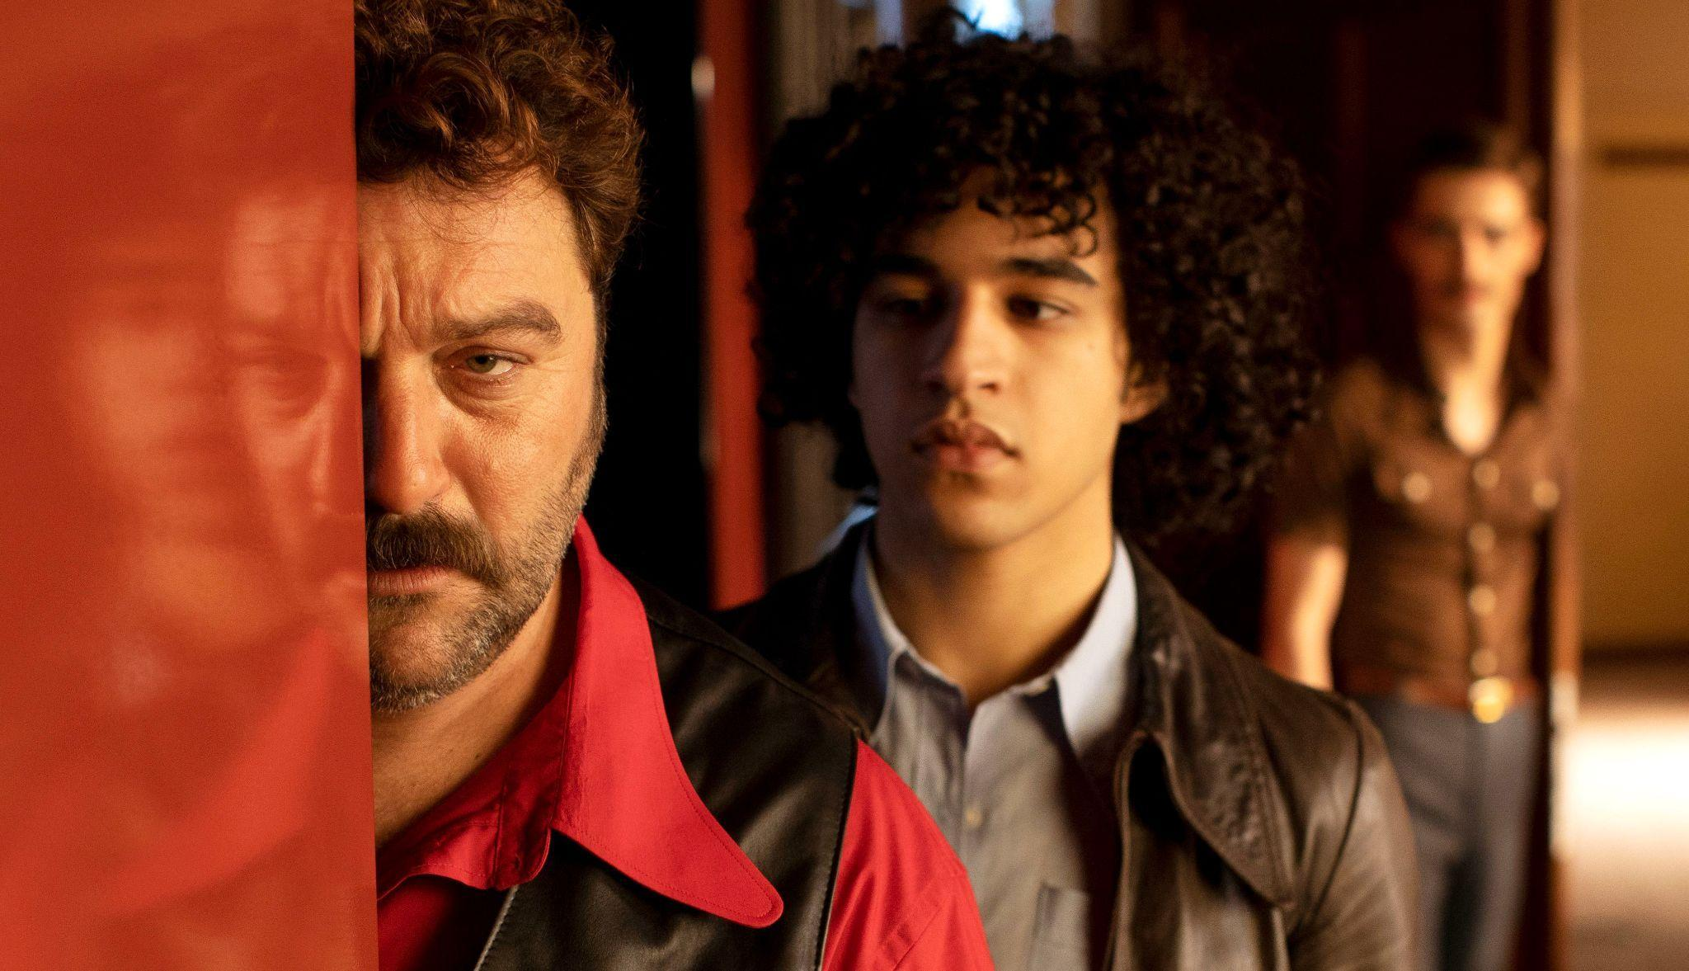

François Ozon

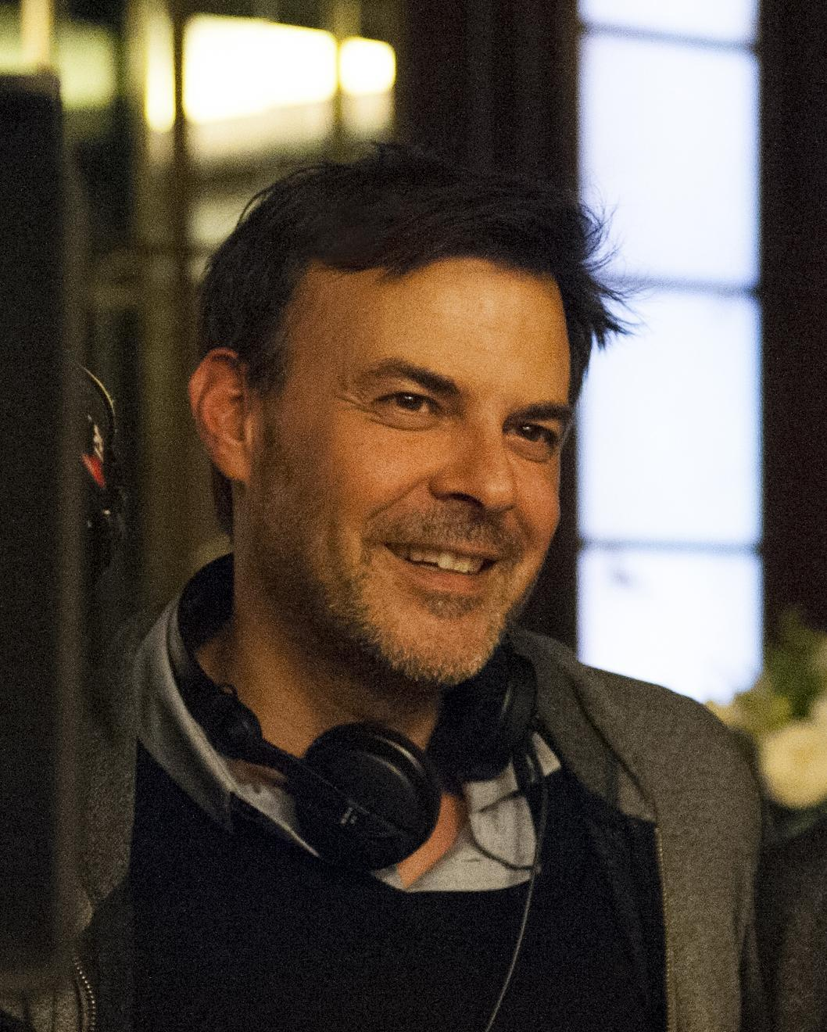

Über Fassbinder

Fassbinders Werk, Philosophie und Vision der Welt haben mich immer verfolgt. Seine unglaublich kreative Energie fasziniert mich und bleibt beispielhaft für meine eigene Arbeitsweise. Ich wollte „Die bitteren Tränen der Petra von Kant“ schon seit langer Zeit adaptieren, war aber zu eingeschüchtert, um diesen Kultfilm anzupacken (...). Ich wusste tief im Inneren, dass ich eine Version machen wollte, mit der ich mich direkt identifizieren konnte. Also tauschte ich die Welt der Mode gegen die Welt des Kinos aus und änderte das Geschlecht der drei Hauptfiguren. Ich hatte immer den Verdacht, dass die Geschichte ein kaum verhülltes Selbstporträt war, dass sich um eine von Fassbinders leidenschaftlichen Liebschaften drehte. Seine letzte Lebensgefährtin, Juliane Lorenz, die ich seit meiner Adaption von „Water Drops on Burning Rocks“ kenne, bestätigte meinen Verdacht. In „Die bitteren Tränen der Petra von Kant“ verfilmte Fassbinder seine eigene unglückliche Affäre mit einem seiner Lieblingsschauspieler, Günther Kaufmann, und machte daraus eine lesbische Liebesgeschichte zwischen einer Modedesignerin und ihrem Model. Die Figur des Karl (im Original Marlene) wurde von Peer Raben, der die Musik für Fassbinders Filme komponierte und auch als sein Assistent fungierte, inspiriert. Ab diesem Zeitpunkt wurde der Ansatz meiner filmischen Interpretation klar: Ich würde die Titelfigur Petra als Mann – Peter von Kant – , und als Regisseur darstellen. Dieser Wandel würde mir ermöglichen, Fassbinder und letztlich auch mich selbst wie durch einen Spiegel zu erforschen. (…)

Über die Adaption

Rainer Werner Fassbinder schrieb die Geschichte ursprünglich für die Bühne und hat sie 1972 im Alter von nur 25 Jahren verfilmt. Kurz zuvor hatte er die Hollywood-Melodramen von Douglas Sirk entdeckt und nutzte all die ihm offenbarten theatralischen und filmischen Kunstgriffe und Eigenarten, um sein
Stück über die emotionale Abhängigkeit und die Unmöglichkeit einer Liebe auf Augenhöhe zu verfilmen. In meiner Adaption habe ich den Text gekürzt und die manchmal sehr literarischen Dialoge vereinfacht, um schneller in die Geschichte einzuführen und zu ermöglichen, sich noch stärker mit den Figuren zu identifizieren. Ich nutzte im Stil eine Theatralität, die französischer, fast boulevardesker war.
Einen Schuss Boulevard gibt es auch in Fassbinders Werk, aber dieser ist epischer, wie bei Brecht, und mehr auf Distanz. Ich wollte die emotionale Kraft des Textes unterstreichen und die Menschlichkeit und Gefühle der Charaktere in den Vordergrund stellen, Fassbinders „kleines Marionettentheater“ zu Gunsten von Figuren aus Fleisch und Blut verlassen. Die „bitteren Tränen“ in Fassbinders Stück und Film sind artifiziell was sie wiederum schön macht, theatralisch und zerebral. Aber mein Ziel war es, zu versuchen, sie realer für das heutige Publikum zu machen. Diese Tränen sollen geteilt und nicht nur
be-wundert werden.

Über Denis Ménochet

Denis, den ich seit „The House“ und „By the Grace of God“ sehr gut kenne und bewundere, war der perfekte Schauspieler, um diesen lehmfüßigen Demiurgen zu spielen, diesen fragilen Oger, sowohl zäh als auch zärtlich. Es war mir wichtig, seine Figur schön und berührend zu machen, wie Fassbinder
selbst am Anfang seiner Karriere war, als er in seinen eigenen Filmen mitspielte. So wie bei „Fox and his Friends“. Denis stürzt sich in diese Figur, die sich in melancholischer Wut und einem gewissen Exhibitionismus verliert, wenn er im Film das erste Mal dreist mit Karl tanzt. Ich schlug zunächst vor,
dass Denis sein Hemd zugeknöpft trägt, aber er zog es dagegen vor, seine nackte Brust zu zeigen. Und damit noch intensiver die Körperlichkeit und das metaphorische Nacktsein zu betonen. (…)

Über Isabelle Adjani

Mit Isabelle Adjani zusammenzuarbeiten, davon habe ich schon immer geträumt, hätte aber nie geglaubt, dass mein Traum einmal wahr wird. Ich war begeistert, als sie zusagte, und gerührt, wie sehr sie das Drehbuch liebt. Sie konzentrierte sich nicht auf ihre Rolle im Drehbuch, sondern auf das, was der Film über Liebe zu sagen hat, was sie sofort verstand. Isabelle ist eine faszinierende Schauspielerin, eine Stradivari. Ich muss nur sagen: „Ein bisschen mehr oder ein bisschen weniger Emotion oder Grausamkeit“ – und sie setzt es anmutig um. Für den Look ihrer Figur haben wir mit Kostümdesignerin Pascaline Chavanne zusammengearbeitet, um den 70er- Jahre Stil von Stars wie Marlene Dietrich und Elizabeth Taylor zu kopieren. Isabelle spielt gerne „against types“ und ich glaube, sie hat sich gefreut, eine zugekokste Diva und Schauspielerin zu spielen, die so ganz anders ist als sie selbst, aber in den Augen des Kinopublikums unweigerlich ähnlich. Wie bei Peter gibt es auch bei ihrer Figur Hinweise auf eine Wahrhaftigkeit. Wir mussten Ironie und Verletzlichkeit ausbalancieren. Von dem Moment an, als sie „ja” sagte, wusste ich, dass ich ihre Singstimme auf Deutsch hören muss! Also habe ich das Lied „Jeder Tötet, Was Er Liebt“ (Each Man Kills the Thing He Loves), basierend auf dem Gedicht von Oscar Wilde und gesungen von Jeanne Moreau in „Querelle“, hinzugefügt. Isabelles Mutter war Deutsche, was ein schönes Echo auf Fassbinder erzeugt.

Über die Liebe zum Kino

Mein Film „Peter von Kant” ist vielleicht etwas optimistischer als Fassbinders Version. Obwohl Peter allein und isoliert endet, sind seine Augen offen für seine Filme, seine Vorstellungskraft, für die Fiktion. Er hat Amir gefilmt, er hat seine Liebe aufgenommen: All das Leid war nicht umsonst. Denn es fand seinen Weg auf die große Leinwand. Schöpfung – und das Kino – retten Peter. Als ich mir dieses Ende ausdachte, musste ich auch an einen oft gehörten, kritischen Satz denken: „Du lebst nicht, du machst nur Filme.“ Aber Filme machen ist Leben. Sogar intensiver leben!

Statement Ménochet

Ich habe versucht, mich emotional in Peters Gefühlszustand hineinzu-versetzen, zu atmen wie er, die Dinge so zu fühlen wie er. (…) Der Weg für mich, zu Fassbinder zu gelangen, war durch sein Schreiben, sein wunder-schönes Schreiben, mit all seinen Emotionen, seiner Wut, seinem Humor … Das mag albern klingen, aber ich glaube gern, dass Fassbinder irgendwie doch bei uns an diesem Set war. (…). Ich hoffe, dass “Peter von Kant“ den Menschen wieder Lust macht, ins Kino, ins Theater zu gehen, um dort die Intensität schöner Liebesgeschichten zu erleben.

Pressekontakt Interview- und Materialwünsche

Barbarella Entertainment GmbH

Heike-Melba Fendel
melba@barbarella.de
+49 (0) 221 951590 0

Christian Esser
christian.esser@barbarella.de
+49 (0) 221 951590 0

